|  |
| --- |
| № исх: 3-3-1/Д-519//ДС-82 от: 14.03.2024  № вх.1379/ДС-82 от: 14.03.2024 |

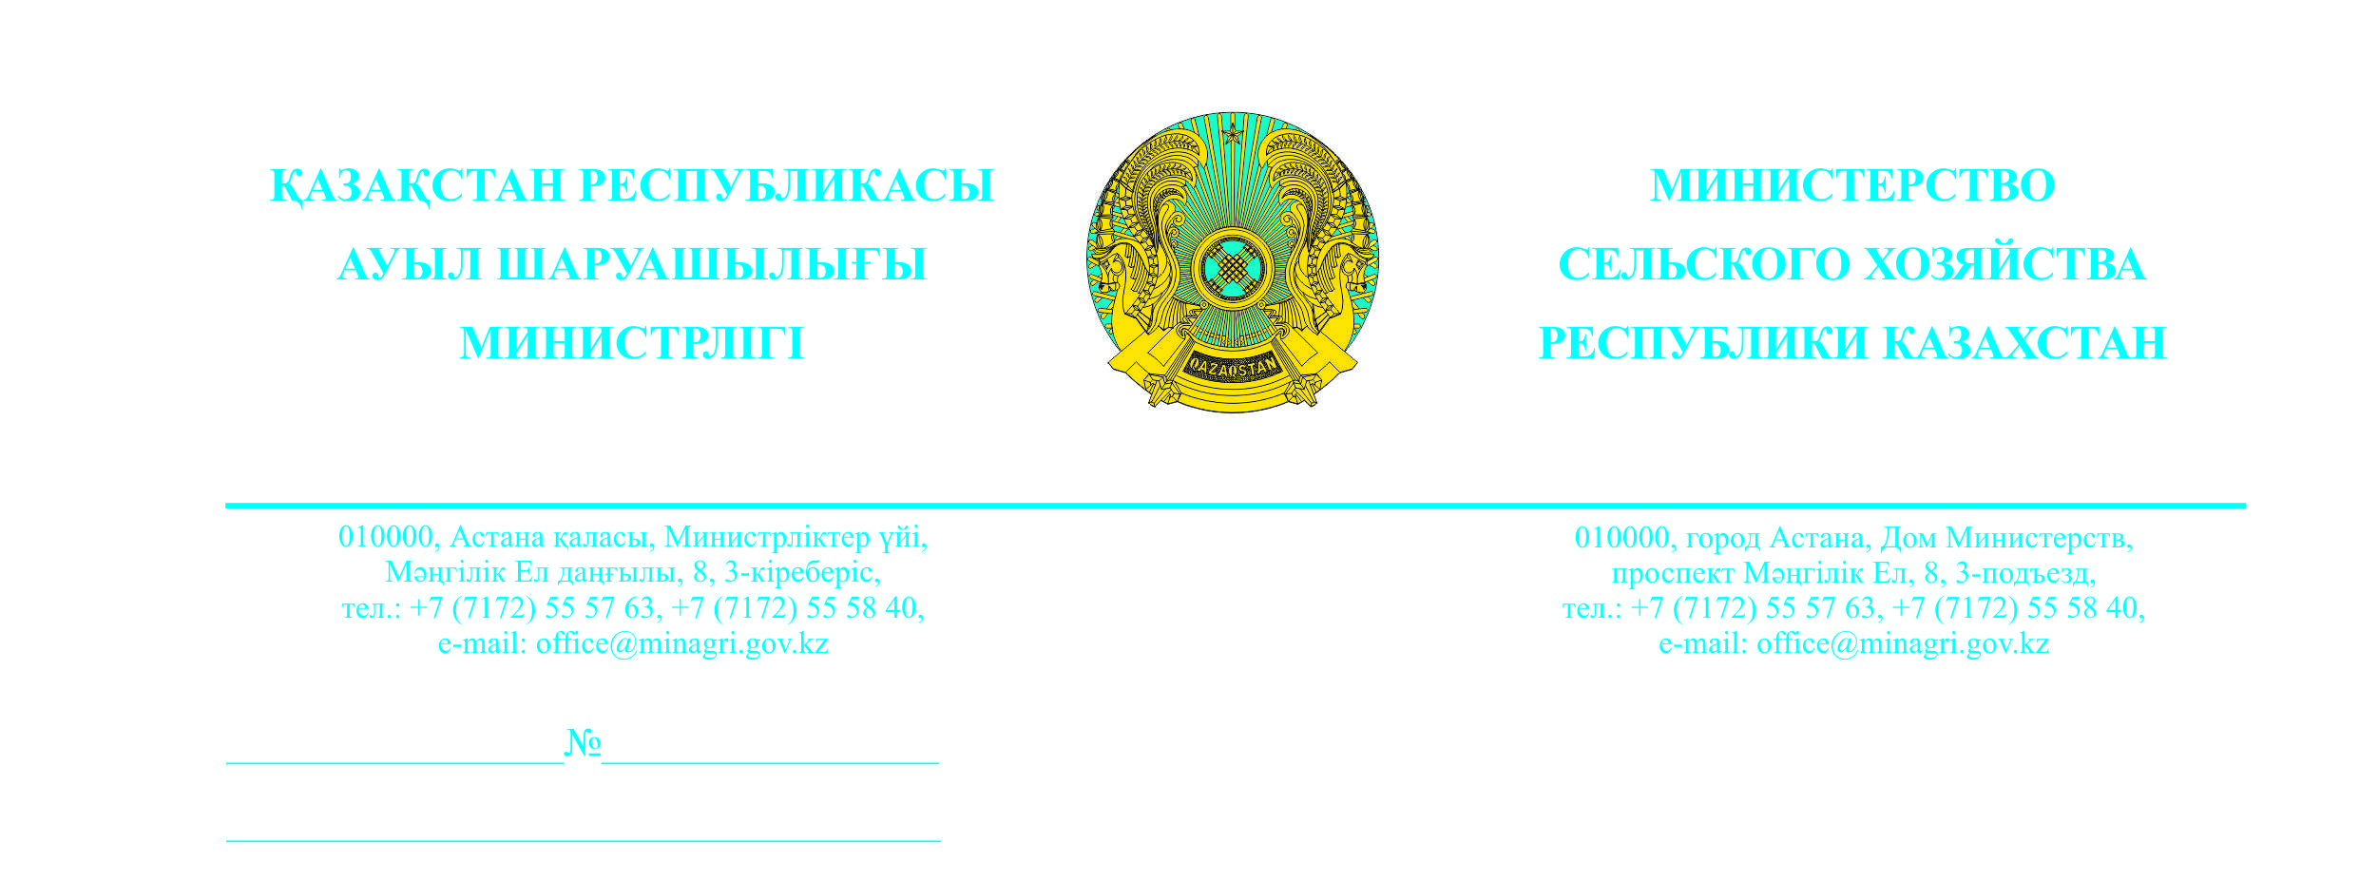

|  |  |
| --- | --- |
|  | **Депутатам Мажилиса Парламента Республики Казахстан** |

*На № ДС-82*

*от 29 февраля 2024 года*

**Уважаемые депутаты!**

Министерство сельского хозяйства Республики Казахстан (далее – Министерство), касательно исключения пункта 4 главы 1 Правил субсидирования стоимости услуг по подаче воды сельскохозяйственным товаропроизводителям утвержденными приказом Министра сельского хозяйства Республики Казахстан от 30 июня 2015 года № 6-3/597 (далее – Правила), сообщает следующее.

Согласно Аналитической справке о результатах комплексного анализа коррупционных рисков в сфере субсидирования сельского хозяйства Агентства Республики Казахстан по противодействию коррупции, по итогам аудита выявлены множественные факты завышенных сведениях по используемым и подлежащим субсидированию объемам поливной воды в заявках со стороны субсидируемых СХТП.

Также, Глава государства в своих посланиях всегда уделяет особое внимание к учету водных ресурсов. В этой связи и в соответствии с требованиями Водного кодекса (далее – Кодекс) Приказом № 78 от 28 февраля 2023 года в Правила внесено изменение в части определения объемов поставленной воды фермерам в точке выдела по показаниям приборов учета либо измерительных приборов и установок.

Согласно статьи 1 Водного кодекса Республики Казахстан, точкой выдела является место забора воды водопользователем из водного источника, а также гидропост в месте передачи водных ресурсов от водопользователя к водопотребителю.

Вместе с тем, по разъяснению Министерства водных ресурсов и ирригации, согласно подпункту 3 пункта 2 статьи 80 «Требования к деятельности водохозяйственных организаций» Кодекса, водохозяйственным организация по согласованию с водопользователями необходимо устанавливать в точках выдела водоизмерительные приборы. Из этого следует, что **учет допускается производить на гидропостах водоподающих организаций**. Стоит отметить, что водоучет на гидропостах водоподающих организаций производится согласно всех норм и при наличии на них всех необходимых документов, в том числе технических паспортов и сертификатов о проведении аттестации. То есть Потребитель **по собственному усмотрению может устроить** **гидропост в точке водовыдела**, на границе своей балансовой принадлежности.

Данные изменения позволят избежать коррупционных рисков по завышению объемов постваленной воды и обеспечит повышение доступности и прозрачности получения субсидии.

Также, согласно пункту 11 Правил Объем субсидируемой поливной воды не должен превышать лимита водопользования в разрезе бассейнов и областей (городов республиканского значения, столицы) в соответствии со статьей 82 Водного кодекса Республики Казахстан.

Информация согласована с Министром сельского хозяйства Республики Казахстан А.С. Сапаровым.

**И.о. Министра сельского хозяйства**

**Республики Казахстан А. Султанов**

*Еркенов А., 555845*

[*erkenov.a@mainagri.gov.kz*](mailto:erkenov.a@mainagri.gov.kz)

**Список депутатов Мажилиса Парламента Республики Казахстан**

|  |  |
| --- | --- |
| **депутаты, члены фракции партии «АMANAT»** | **К. Балабиев**  **Д. Исабеков**  **У. Садибеков** |
| **Одномандатный депутат** | **Б. Базарбек** |
| **депутат, член фракции**  **ДПК «Ак жол»** | **К. Иса** |
| **депутаты, члены Народно-демократической партии «АУЫЛ»** | **С. Егизбаев**  **А. Бакқожаев**  **Ж. Дайрабаев**  **Е. Саурыков** |
| **депутат, член фракции «Народная партия Казахстана»** | **Г. Танашева** |